下图为迈克尔逊干涉仪的动镜俯视图，如图所示有两个旋钮
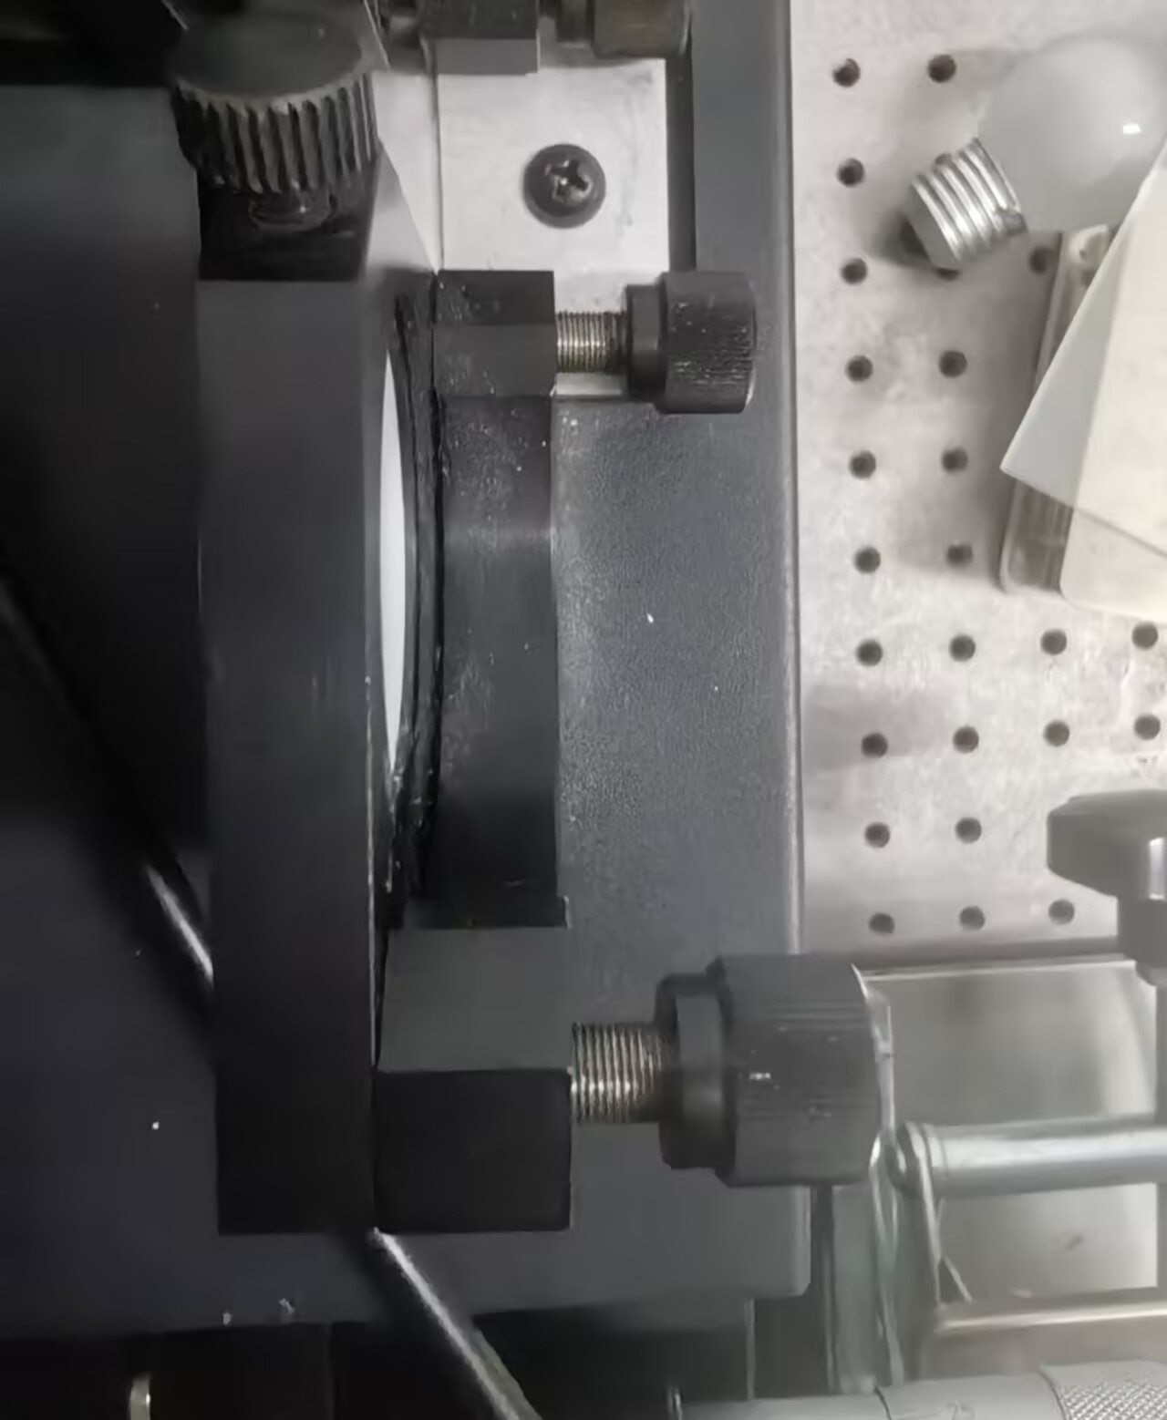
为方便区分，我将上方旋钮命名为旋钮A（下文简称为A），下方旋钮命名为B（下文简称为B）。具体如图所示
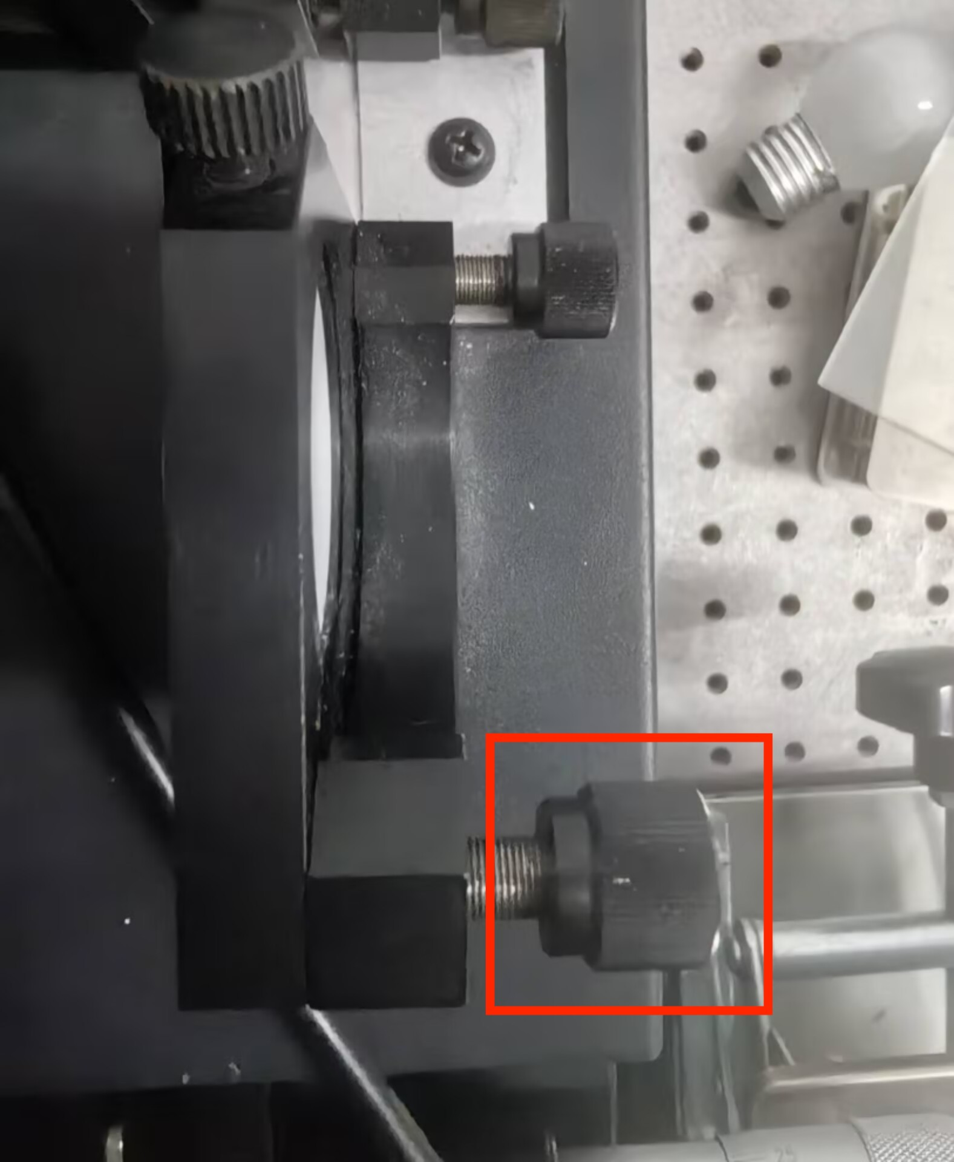
图中框出部分为A，该旋钮位于动镜背面左上侧
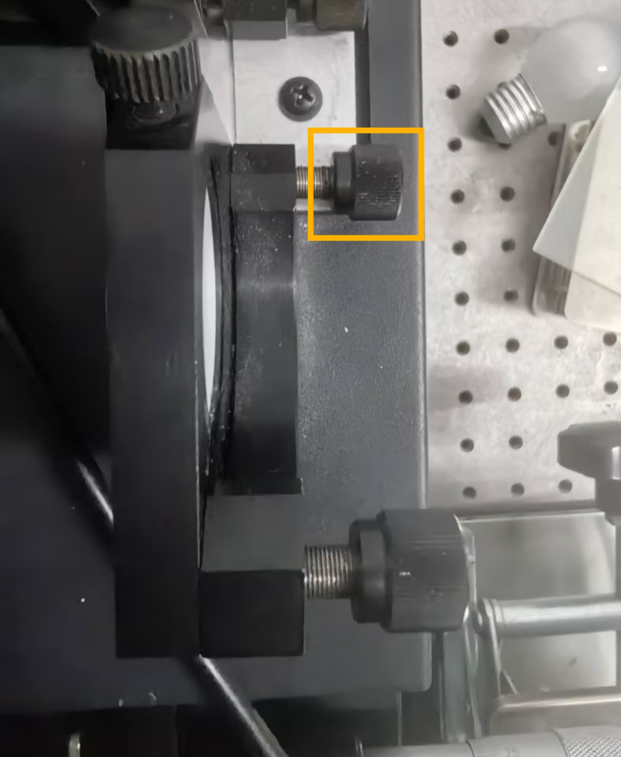
图中框出部分为B，该旋钮位于动镜背面右下侧。
旋转如上两个旋钮是调节迈克尔逊干涉仪时，控制等厚直条纹整体倾斜程度与疏密的主要手段。下面我将说明这两个旋钮如何改变条纹。
视频20260903-1146-43.8555506从第1秒到第7秒是从动镜背面顺时针旋转A，条纹产生的变化，可以看到顺时针旋转A，等厚干涉直条纹整体也顺时针旋转，并且有条纹间距变小，整体变密的趋势。
视频20260903-1148-49.1520367从第0秒到第5秒是从动镜背面逆时针旋转A，条纹产生的变化，可以看到逆时针旋转A，等厚干涉直条纹整体也逆时针旋转，并且有条纹间距变小，整体变密的趋势。
视频20260903-1150-05.9160461从第0秒到第5秒是从动镜背面顺时针旋转B，条纹产生的变化，可以看到条纹以一个极快的速度顺时针旋转并变得稀疏，即条纹宽度增大，在整体条纹变为水平后继续顺时针旋转并变密，即条纹变细，最后顺时针的转动几乎停止，只有继续变细的趋势
视频20260903-1150-55.6577221从第0秒到第5秒是从动镜背后逆时针旋转B，条纹产生的变化。可以看到条纹整体逆时针转动了一个小角度，随后便几乎不再转动，但是一直有变密，即条纹变细的趋势。
每次单独调节A或B，顺时针或逆时针旋转旋钮时条纹的变化存在一定对称性，故为了得到整体竖直，粗细程度合适的等厚直条纹，应反复顺逆时针旋转某个旋钮，并结合两个旋钮的旋转，来得到最合适的条纹。在四种调节方式中，顺时针旋转B对条纹粗细的影响最显著，而顺逆时针旋转A对条纹整体顺逆时针旋转的调节效果最显著。

附：镜子旋钮转动对镜子的影响：
顺时针旋转A：镜子的上方凸起，底座位置不动，和竖直方向形成一个上宽下窄的楔角。经过镜子上方的光光程逐渐缩小。
逆时针旋转A:与顺时针旋转A产生的变化相反，镜子上方凸起变小，楔角变小，最后楔角变为0.
顺时针旋转B:镜子的右侧凸起，最左侧不变，和水平方向形成一个左窄右宽的楔角。经过镜子右侧的光光程逐渐减小。
逆时针旋转B：与顺时针旋转B产生的变化相反，镜子右侧凸起变小，楔角变小，最后楔角变为0.

